機關同仁電子郵件校正作業說明
- 校正機關同仁人事服務網（eCPA）之Email：上列問卷正式施測時將發送問卷填答連結至各機關同仁於eCPA登錄之Email，爰請各人事機構協助先行校正，又除透過Email連結問卷填答外，各機關同仁亦可登入eCPA填答上列問卷。Email校正期間自即日起至本(108)年7月3日（星期三）中午12時止，另因eCPA之Email係由個人所設定，請先徵得機關同仁同意後再進行校正，校正方式如下：
- 登入eCPA，選擇【問卷管理】，並點選【校正員工Email】即可進入校正畫面。
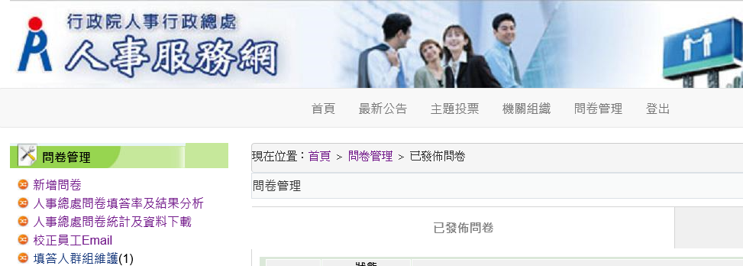

- 校正畫面可自由選擇是否分頁（每頁20筆資料），如機關同仁eCPA之Email欲修正為公務人力資料庫Email，可直接按「帶入」鍵，或自行登打修正；每修改完一筆資料，將游標移至其他欄位時，系統會自動儲存目前編輯此筆之資料。
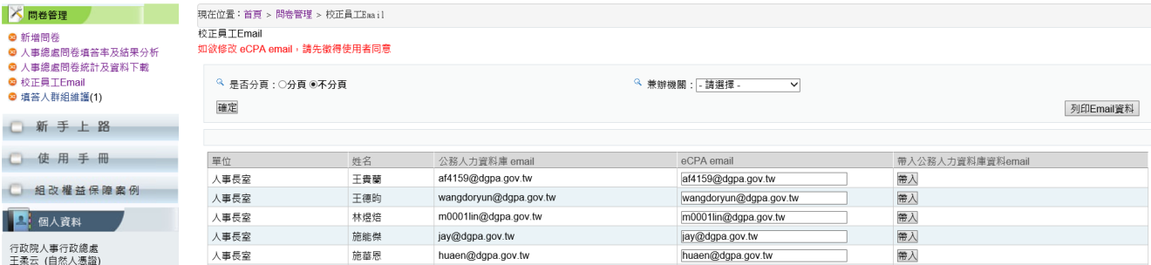

- 畫面所列人員為公務人力資料庫之現職人員，請人事機構就各該調查對象進行Email校正。
- 問卷填答通知信件於7月4日寄出後，除7月11日再次寄發通知信件外，系統無法再就個別人員或機關進行發送，如填答人反映並未收到信件連結，僅能登入eCPA填答，爰請各人事機構務必確實校正機關同仁之Email。

